**Производственная практика во время дистанционного обучения**

**в группе по профессии «Мастер по обработке цифровой информации»**

**срок обучения 10 месяцев**

**ПМ 01 «Ввод и обработка цифрой информации»**

**19.05.2020 - Вторник**

**Раздел 2. Технологии обработки текстовой и числовой информации**

***Тема 3. Технологии обработки текстовой информации***

**Практическое задание №2**

**Работа в текстовом процессоре MS Word**

**Тема работы:** Создание документа Word. Редактирование документа. Оформление страницы. Форматирование символов и абзацев. Проверка правописания и орфографии. Работа с таблицами Word. Списки.

**Задание 1. Редактирование документа. Оформление страницы. Форматирование символов и абзацев. Проверка правописания и орфографии.** Отформатировать приведенный ниже текст по требованиям приведенных в таблицах. Текст этого задания скопируйте в отдельный документ.

|  |  |  |  |  |
| --- | --- | --- | --- | --- |
| **Таблица 1**  **Требования к формату шрифтов** | | | | |
| **Шрифт** | | | |
| Times New Roman, 14, полужирный, цвет- красный для заголовка. Arial, цвет – синий для четырех абзацев | | | |
| Times New Roman, 12, курсив, цвет – темно-зеленый для двух следующих абзацев. | | | |
| Times New Roman, 11, подчеркнутый, цвет синий для двух последних абзацев. | | | |
| **Таблица 2**  **Требования к формату абзацев** | | | | |
| **Строка** | **Абзац** | | | |
| **Выравнивание** | **Отступы, см** | **Интервалы, см** | |
| Заголовок | По центру | Слева – 0  Справа – 0  Первая строка – 1,5 | Перед – 0  После – 24  Межстрочный интервал – 1,5 | |
| Основной текст | По ширине | Слева – 0  Справа – 0  Первая строка – 1,5 | Перед – 0  После – 0  Межстрочный интервал – 1,5 | |

**Тест для форматирования**

История Нижнего Тагила от основания до наших дней

Город Нижний Тагил возник в 1721 г. в связи с началом разработки месторождения магнитного железняка на горе Высокая (ранее назвалась Магнитная) и строительством Никитой и Акинфием Демидовыми чугуноплавильного и железоделательного завода (пущен в 1725 г.).

Датой основания считается 1722 г., когда начал работать Выйский медеплавильный завод (впоследствии слился с Нижнетагильским). Название городу дано по расположению на реке Тагил (правый приток Туры); определение «нижний» указывает на наличие выше по течению реки Тагил другого завода. Происхождение гидронима Тагил окончательно не установлено, но из ряда возможных наиболее предпочтительным считают из древнетюрскской «тагылы» (горная местность). В 1814 г. близ Нижнего Тагила было открыто месторождение медной руды (Медноруднянское, в то время - богатейшее в России), на котором с 1835 г. обнаружены залежи малахита, что дало начало развитию промышленности по обработке камня. С середины 18 века существует промысел по изготовлению металлических подносов с цветной лаковой росписью, изображающей букеты и узоры, деревья, животных.

В начале 19 века поселок Нижнетагильский Завод стал центром Нижнетагильского горнозаводского округа, принадлежавшего Демидовым. На его территории позднее были обнаружены также месторождения золота, платины, драгоценных и поделочных камней. В 1894 г. в шахтах Нижнего Тагила работало более 1300 рабочих, на заводе около 3500. Статус города поселок получил 20 августа 1919 года.

XX век, дав Нижнему Тагилу официальный титул города, окончательно утвердил его в звании классического индустриального центра. Интенсивное промышленное развитие города в 30-е гг. было предопределено задачами строительства на востоке страны новой угольно-металлургической базы. Вся местность к востоку от старого города превратилась в одну огромную строительную площадку. В январе 1930 г. у Федориной горы, на берегу речки Вязовки, началось строительство Новотагильского металлургического завода. Рядом со старым Салдинским трактом вырастал другой промышленный великан - Уральский вагоностроительный завод. К 1941 г. наряду с традиционными горнорудными, золотоплатиновыми и металлургическими производствами в городе появились крупное машиностроение и химическая промышленность.

История города в ХХ веке была не менее насыщенной, ее можно назвать воплощением советской индустриальной политики. Каждая эпоха, множество событий неизменно отражались на облике города, на судьбах его жителей. Черты времени видны, когда явно, а когда едва уловимо, в улицах, проспектах, зданиях, памятниках. Известный российский журналист Максим Кваша, посетив наш город, очень точно подметил: «Тагил, как выясняется, чуть ли не лучшее место на Урале, чтобы почувствовать, что представляет собой регион. Фактически – символ области, действующая модель в миниатюре. Здесь, как на археологическом раскопе, можно увидеть все главные слои экономической истории». И это действительно так.

В годы Великой Отечественной войны Нижний Тагил внес свой весомый вклад в дело Победы. Горожане самоотверженно работали, производя тысячи тонн металла и знаменитые танки Т-34, снова и снова подтверждая, что «Урал – опорный край державы». Население Нижнего Тагила в 1940–1960-е годы резко возросло: в годы войны – за счет эвакуированных, многие из которых обрели здесь вторую родину, в послевоенное время – за счет большого притока молодых специалистов и рабочих, которые ехали на предприятия и стройки Тагила со всех концов СССР.

Из свидетельства современников-очевидцев, в книге «Нижний Тагил» 1964 года нарисована такая картина: «Когда подъезжаешь к этому огромному индустриальному городу, то масштабы его чувствуются сразу. Вас первыми встречают огромные заводские трубы, шахтные копры, башенные краны. Едва различая заводские корпуса и кварталы многоэтажных жилых домов, вы уже ощущаете огненное дыхание могучей силы домен, мартенов, коксовых батарей. И днем, и ночью, и в зной, и в стужу неутомимо трудится город заводов».

Нижний Тагил – город-орденоносец. 1 февраля 1971 года Указом Президиума Верховного Совета СССР он награжден орденом Трудового Красного Знамени «за успехи, достигнутые трудящимися города в выполнении заданий пятилетнего плана по развитию промышленного производства, особенно отраслей черной металлургии и машиностроения».

Город Нижний Тагил является известным промышленным центром Урала, в котором работают крупнейшие предприятия металлургии, машиностроения, химической отрасли Российской Федерации (ОАО «Нижнетагильский металлургический комбинат», АО «Научно-производственная корпорация «Уралвагонзавод», ОАО «Высокогорский горно-обогатительный комбинат», ОАО «Уралхимпласт», ФКП «Нижнетагильский институт испытания металлов», ОАО «Нижнетагильский котельно-радиаторный завод», ООО ««Нижнетагильский завод металлических конструкций»). В городе ежегодно проводятся всероссийские и международные выставки (Международная выставка вооружения, военной техники и боеприпасов «Russia Arms EXPO», Уральский транспортный салон «Магистраль»).

Особенность Нижнего Тагила в том, что это мегаполис не только с устоявшейся промышленностью, но и крупнейший торговый, спортивный, культурный центр. В окрестностях города Нижний Тагил расположены горнолыжные комплексы и лыжные трассы, а также комплекс трамплинов, на котором проводятся соревнования международного уровня. Богата и насыщенна духовная жизнь тагильчан; город всегда был инициатором многих важных и интересных дел. Уже не одно десятилетие насчитывает традиция проведения Дня города. Именно в Нижнем Тагиле появился первый в России музей-завод – уникальный памятник индустриальной культуры общемирового значения.

Город бережно хранит свою богатую, многогранную историю и уверенно смотрит в будущее, по-прежнему оставаясь славой и гордостью Урала и всей России.

**Задание 2. Редактирование документа. Оформление страницы. Форматирование символов и абзацев. Проверка правописания и орфографии.** Набрать и отформатировать текст, предложенный ниже и отформатировать его по следующим требованиям:

1. Разбейте текст на абзацы. В первом абзаце должно быть - 7 предложений; во втором – 5; в третьем – 4; в четвертом – 2.
2. Проведите форматирование текста.

|  |  |  |  |  |  |  |
| --- | --- | --- | --- | --- | --- | --- |
| **№**  **абзаца** | **Тип шрифта** | **Размер шрифта** | **Цвет**  **шрифта** | **Начертание шрифта** | **Выравнивание** | **Межстрочный интервал** |
| 1 | Bookman Old Style | 13 | Синий | Курсив +  подчеркивание | По левому краю | 1,5 |
| 2 | Comic Sans MS | 16 | Зеленый | Курсив | По ширине | 1 |
| 3 | Monotype Corsiva | 17 | Красный | Жирный | По правому краю | 2 |
| 4 | Verdana | 14 | Оранжевый | Жирный +  курсив | По центру | 2,5 |
| заголовок | Lucida Console | 18 | Малиновый | - | По центру | - |

**Текст для набора и форматирования.**

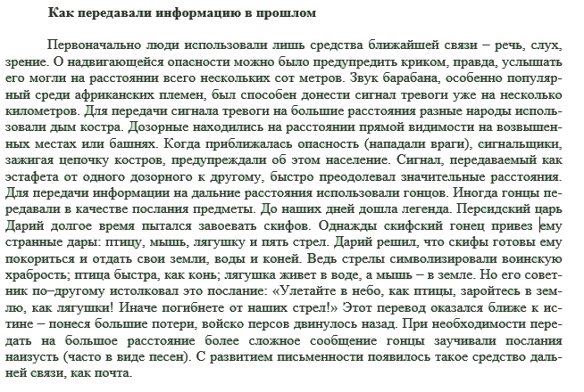

**Задание 3. Работа с таблицами Word.** Создайте и напечатайте таблицу, где отражены необходимые вам сведения о ваших друзьях и знакомых, например, фамилия, имя, адрес, телефон, день рождения. Отформатировать таблицу и текст в таблице на ваш вкус, используя все возможности оформления таблицы.

**Задание 4. Работа с таблицами Word.** Создайте документы **Извещения Сбербанка России** и **Квитанцию** по образцу с помощью таблицы. Можно выбрать один из двух предложенных вариантов на ваш выбор.

**Вариант 1.**

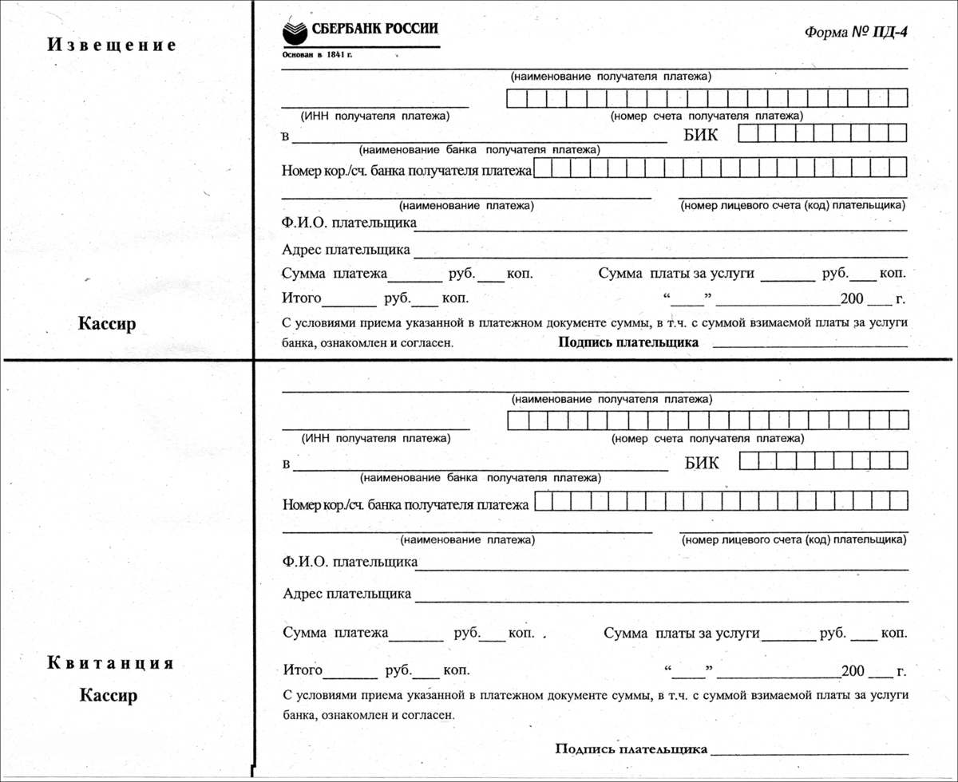

**Вариант 2.**

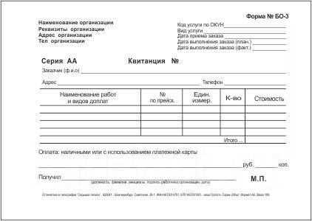

**Задание 4. Списки.** Создать многоуровневый список с элементами форматирования по образцу.

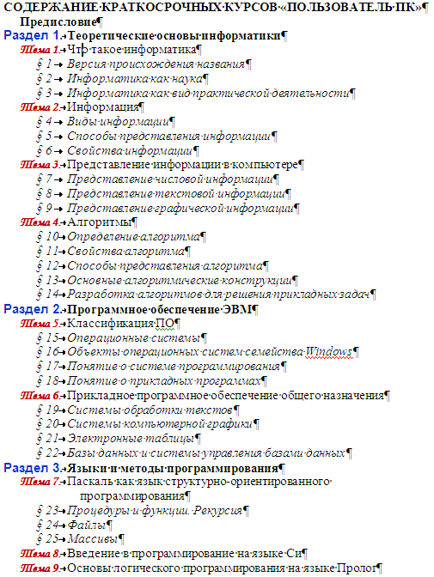

Все задания прислать на почту мастеру производственного обучения по электронной почте: d.igor1706@gmail.com или через социальную сеть ВКонтакт.

**Производственная практика во время дистанционного обучения**

**в группе по профессии «Мастер по обработке цифровой информации»**

**срок обучения 10 месяцев**

**ПМ 01 «Ввод и обработка цифрой информации»**

**Раздел 2. Технологии обработки текстовой и числовой информации**

***Тема 3. Технологии обработки текстовой информации***

**Практическое задание №3**

**Работа в текстовом процессоре MS Word**

**Тема работы:** Колонки. Рисование в документе Word. Создание схем, чертежей. Объекты WordArt. Редактор формул. Вставка рисунков в документ. Обтекание рисунков текстом. Структурирование документа. Создание оглавления документа. Колонтитулы. Сноски. Подготовка документа к печати.

**Задание 1. Рисование в документе Word. Создание схем, чертежей.**

1. Постройте чертеж.

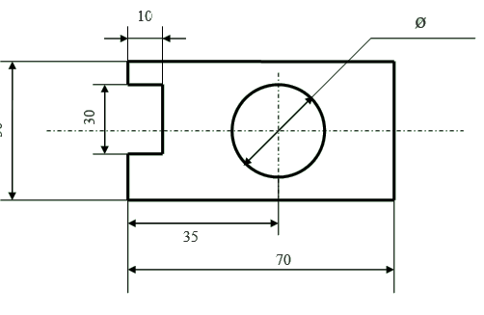

1. Создайте схему по образцу

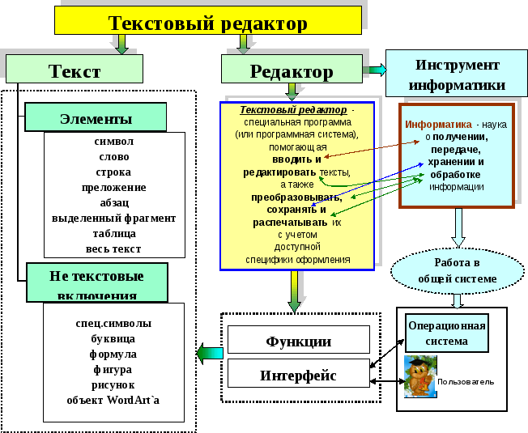

**Задание 2. Редактор формул.** Набрать текст с формулами по образцу.

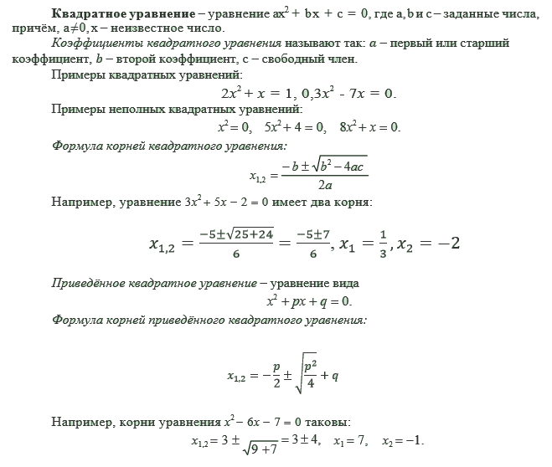

**Задание 3. Объекты WordArd.** **Вставка рисунков в документ.** С помощью объектов WordArt и стандартных фигур оформить часть документа по образцу.

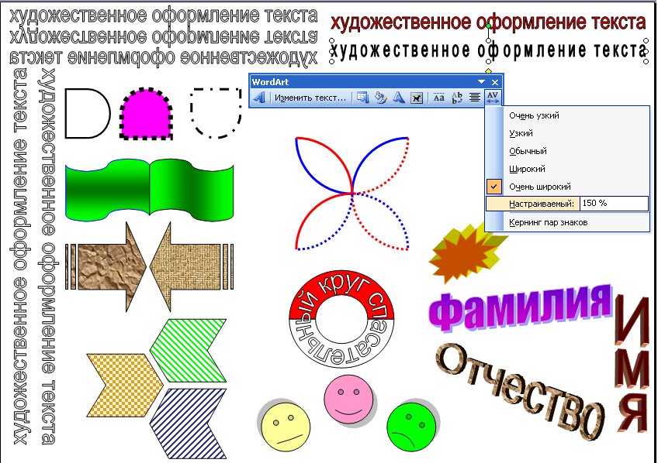

**Задание 4. Обтекание рисунков текстом.** Оформить текст по образцу. Рисунок по смыслу текста можно вставить любой (можно вставить разные рисунки).

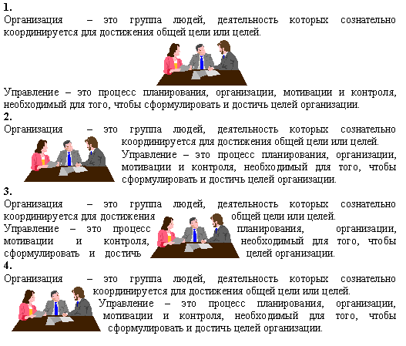

**Задание 5.** Сноски. Введите текст и оформите сноски.

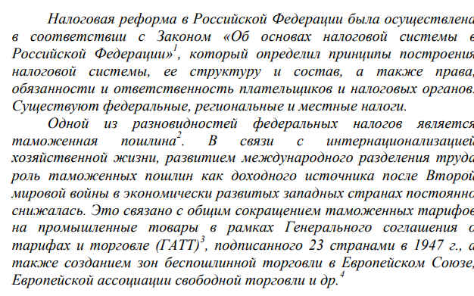

**Задание 6. Оформление колончатого текста.** Отформатировать приведенный ниже текст в виде колонок по образцу. Текст этого задания скопируйте в отдельный документ.

**Текст для оформления колонок.**

Создание колонок в документе Microsoft Word. Практическая работа

Первая социальная сеть.

Американская Classmates считается первой социальной сетью. Теперь догадываетесь откуда взяли идею создатели “Одноклассников”? Вообще же почти все сети имеют в разных странах аналоги, причем многие даже не стесняются и копируют дизайн. Сравните те же Facebook и ВКонтакте.

Государственные структуры используют социальные сети.

Многие государственные и частные структуры стали использовать социальные сети для поиска должников (банки), уклоняющихся от призыва (военкоматы), жертв (преступники, пытающиеся втереться в доверие), преступников (милиция).

Фальшивые анкеты в социальных сетях.

Во многих сетях мы можем встретить фальшивые анкеты. Так вам может попасться и Билл Гейтс и Стив Джобс. Причем их будет не одна сотня. А в некоторых странах борются с этим явлением. В Марокко человека посадили на три года за то, что он создал “левую” страничку члена королевской семьи.

Твиттер превосходит обычные СМИ в передаче новостей.

Журнал New Scientist провел исследование и подтвердил, что Твиттер превосходит обычные СМИ в передаче новостей. Часто горячие новости появляются в этой сети быстрее, чем их опубликуют в газетах или покажут по телевидению.

Лучшая площадка для общения террористов.

Слышали вы о микроблогах? Самый известный это бесспорно Твиттер – так вот его ФБР рассматривает как потенциальную угрозу. Бюро считает, что Twitter – лучшая площадка для общения террористов.

Популярные социальные сети.

VKontakte далеко не единственный игрок в рунетовской нише социальных сетей. Из других известных сайтов подобного типа можно выделить первопроходца «Odnoklassniki», яндексовский «MoiKrug» и майловский «МойМир». Однако VKontakte лидирует с большим отрывом. Опасность, с которой может столкнуться «VKontakte» в дальнейшем - приход локализованных версий западных социалок: Facebook, MySpace, Squidoo.

**Образец оформления колончатого текста**

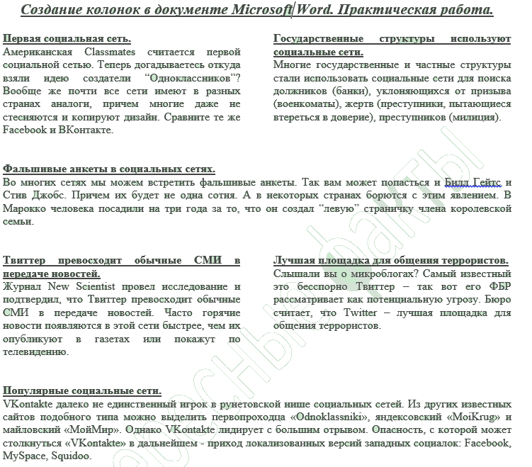

**Задание 6. Оформление колончатого текста.** Создать буклет по образцу (можно предложить свой вариант буклета).

**Сторона 1.**

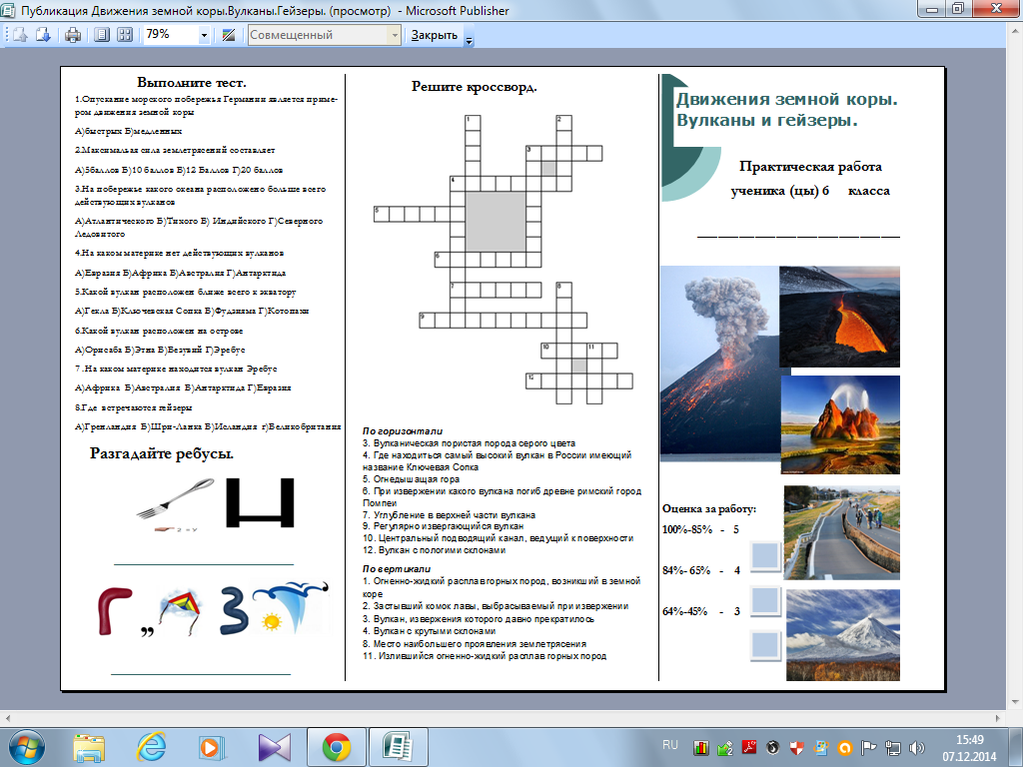

**Сторона 2.**

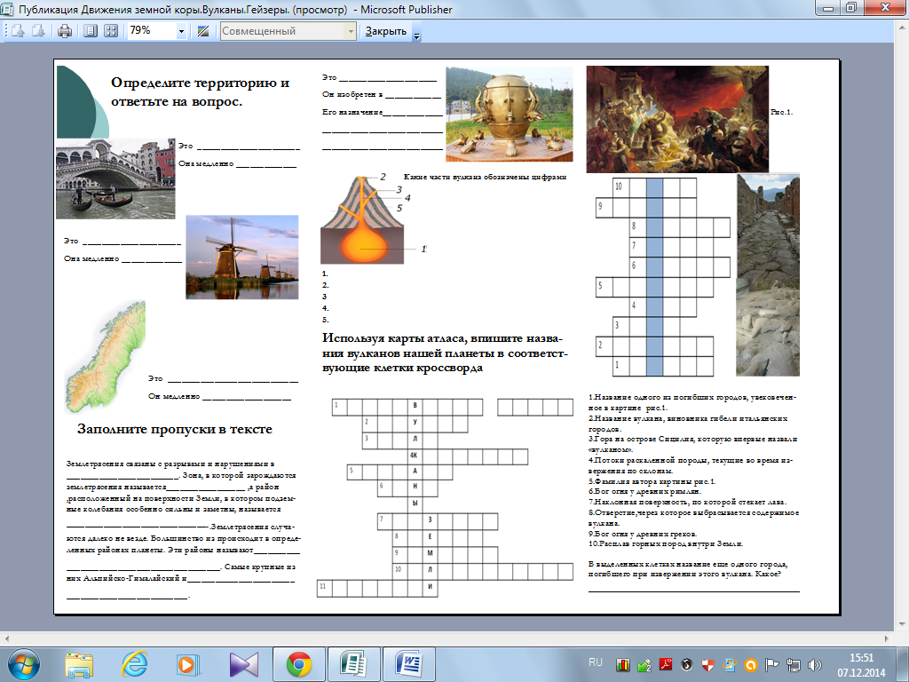

Все задания прислать на почту мастеру производственного обучения по электронной почте: d.igor1706@gmail.com